Тема 2 модуля2. Чисельне диференціювання та інтегрування функцій.
Лекція 8. Чисельні методи диференціювання та інтегрування

Динамічні системи - це системи, в яких вхідні змінні є функціями від часу або яких-небудь інших параметрів. Описуються ці системи диференціальними і інтегральними рівняннями. Наприклад, велика частина законів механіки, електротехніки, теорії пружності, теорії управління і т.д. описуються за допомогою диференціальних рівнянь.
На практиці динамічні системи зустрічаються дуже часто. Моделювання систем, пов'язаних з рухом тіл, з розрахунком потоків енергії, з розрахунком потоків матеріальних ресурсів, з розрахунком оборотів коштів і т.д. в кінцевому рахунку, зводиться до побудови та рішенням диференціальних рівнянь (як правило, II-го порядку).
Прямолінійний рух тіла, що рухається під дією змінної сили, де S = S (t), описується диференціальним рівнянням другого порядку у формі рівняння Ньютона:
Де m - маса тіла,
S - переміщення тіла, лінійна швидкість,
-Лінійний прискорення.
При цьому задаються початкові умови
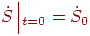
мають чіткий фізичний зміст. Це - початкове положення тіла і його початкова швидкість.
Обертальний рух тіла під дією крутного моменту де, описується аналогічно
Де
Iр - полярний момент інерції тіла,
- -кут повороту,
- - Кутова швидкість,
- - Кутове прискорення.
При побудові математичних моделей систем, машин, механізмів з урахуванням коливань, що виникають в них, також необхідно побудувати і вирішити диференціальне рівняння, т.к. всі види коливань (вільні гармонічні, вимушені) також описуються диференціальними рівняннями.
На практиці лише невелике число диференціальних рівнянь допускає інтегрування в квадратурах. Ще рідше вдається отримати рішення в елементарних функціях. Тому велике поширення при вирішенні математичних моделей за допомогою ЕОМ отримали чисельні методи рішення диференціальних рівнянь.
Знаходження певного інтеграла в процесі моделювання об'єктів процесів або систем може застосовуватися в таких завданнях:
1. Визначення шляху при змінної швидкості:
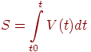
2. Знаходження швидкості при змінному прискоренні:
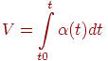
3. Визначення моментів інерції тіл:
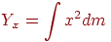
4. Знаходження роботи змінної сили:
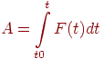
5. При вирішенні диференціальних рівнянь.
Отже, дана функція y = f (x).
Знайти інтеграл цієї функції на ділянці [a, b], тобто знайти
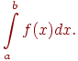
Якщо подинтегральная функція f (x) задана в аналітичному вигляді;
якщо функція f (x) неперервна на відрізку [a, b];
якщо відома її первообразная, тобто
то інтеграл може бути обчислений за формулою Ньютона-Лейбніца як приріст первісної на ділянці [a, b], тобто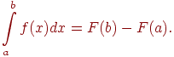

Але на практиці формула Ньютона-Лейбніца для обчислення інтеграла використовується рідко. Чисельні методи інтегрування застосовуються в наступних випадках:
1. подинтегральная функція f (x) задана таблично на ділянці [a, b];
2. подинтегральная функція f (x) задана аналітично, але її первообразная не виражається за через елементарні функції;
3. подинтегральная функція f (x) задана аналітично, має первісну, але її визначення занадто складно.
У чисельних методах інтегрування не використовується знаходження первісної. Основу алгоритму чисельних методів інтегрування складає геометричний зміст визначеного інтеграла. Інтеграл чисельно дорівнює площі S криволінійної трапеції, розташованої під підінтегральної кривої f (x) на ділянці [a, b] (ріс.12.1).

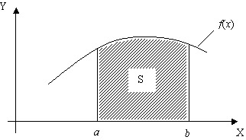
Рис. 12.1. Геометричний зміст визначеного інтеграла
Суть всіх чисельних методів інтегрування полягає в наближеному обчисленні зазначеної площі. Тому всі чисельні методи є наближеними.
При обчисленні інтеграла подинтегральная функція f (x) апроксимується інтерполяційним многочленом. На практиці щоб не мати справу з многочленами високих ступенів, всю ділянку [a, b] ділять на частини і інтерполяційні многочлени будують для кожної частини поділу.
Порядок обчислення інтеграла чисельними методами наступний (ріс.12.2):
1. Весь ділянку [a, b] ділимо на n рівних частин з кроком h = (ba) / n.
2. У кожній частині розподілу подинтегральную функцію f (x) апроксимуємо інтерполяційним многочленом. Ступінь многочлена n = 0,1,2:
3. Для кожної частини ділення визначаємо площу часткової криволінійної трапеції.
4. Підсумовуємо ці площі. Наближене значення інтеграла I дорівнює сумі площ часткових трапецій
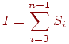

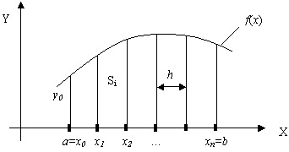
Рис. 12.2. Обчислення визначеного інтеграла
Знаходження наближеного значення інтеграла називається квадратурою, а формули для наближеного обчислення інтеграла - квадратурними формулами або квадратурними сумами.
Різниця R між точним значенням інтеграла і наближеним значенням називається залишковим членом або похибкою квадратурної формули, тобто
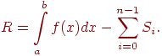
Якщо в кожній з частин ділення інтервалу [a, b] подинтегральная функція апроксимується многочленом нульової ступеня, тобто прямої, паралельної осі OX, то квадратурна формула називається формулою прямокутників, а метод - методом прямокутників.
Якщо в кожній з частин ділення інтервалу [a, b] подинтегральная функція апроксимується многочленом першого ступеня, тобто прямої, що з'єднує дві сусідні вузлові точки, то квадратурна формула називається формулою трапецій, а метод - методом трапецій.
Якщо в кожній з частин ділення інтервалу [a, b] подинтегральная функція апроксимується многочленом другого ступеня, то квадратурна формула називається формулою Сімпсона, а метод - методом Сімпсона.
Метод прямокутників
Словесний алгоритм методу прямокутників:
1. Весь ділянку [a, b] ділимо на n рівних частин з кроком h = (ba) / n.
2. Визначаємо значення yi підінтегральної функції f (x) в кожній частині розподілу, тобто
3. У кожній частині розподілу подинтегральную функцію f (x) апроксимуємо інтерполяційним многочленом ступеня n = 0, тобто прямої, паралельної осі OX. В результаті вся подинтегральная функція на ділянці [a, b] апроксимується ламаною лінією.
4. Для кожної частини ділення визначаємо площу Si часткового прямокутника.
5. Підсумовуємо ці площі. Наближене значення інтеграла I дорівнює сумі площ часткових прямокутників.
Якщо висота кожного часткового прямокутника дорівнює значенню підінтегральної функції в лівих кінцях кожного кроку, то метод називається методом лівих прямокутників (рис.12.3). Тоді квадратурна формула має вигляд
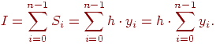
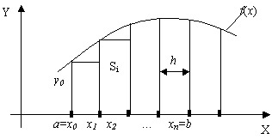

Рис. 3. Метод лівих прямокутників
Якщо висота кожного часткового прямокутника дорівнює значенню підінтегральної функції в правих кінцях кожного кроку, то метод називається методом правих прямокутників (рис.12.4). Тоді квадратурна формула має вигляд
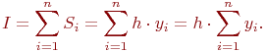
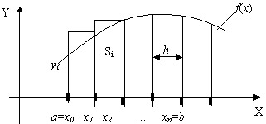

Рис. 4. Метод правих прямокутників
Точність кожного методу прямокутників має порядок h.
Алгоритм обчислення інтеграла побудуємо у вигляді ітераційного процесу пошуку з автоматичним вибором кроку. На кожному кроці будемо зменшувати крок у два рази, тобто збільшувати число кроків n в два рази. Вихід з процесу пошуку організуємо по точності обчислення інтеграла. Початкову число кроків n = 2.Схема алгоритму методів прямокутників представлена ​​на ріс.12.5.
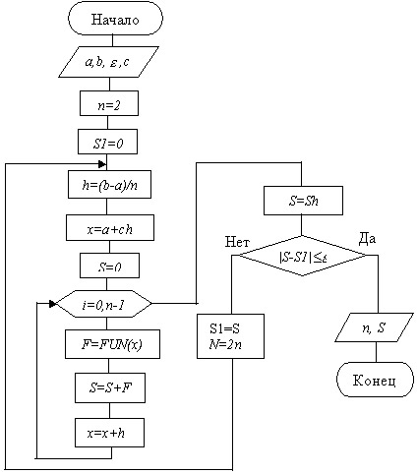

Рис. 12.5. Схема алгоритму методу прямокутників (з автоматичним вибором кроку)
Умовні позначення:
a, b - кінці інтервалу,
- Задана точність,
с = 0 - метод лівих прямокутників,
з = 1 - метод правих прямокутників,
S1 - значення інтеграла на попередньому кроці,
S - значення інтеграла на поточному кроці.
Метод трапецій
Словесний алгоритм методу трапецій:
1. Інтервал [a, b] ділимо на n рівних частин з кроком h = (ba) / n.
2. Обчислюємо значення підінтегральної функції в кожній вузловій точці
3. На кожному кроці подинтегральную функцію f (x) апроксимуємо прямої, що з'єднує дві сусідні вузлові точки. В результаті вся подинтегральная функція на ділянці [a, b] замінюється ламаною лінією проходить через всі вузлові точки.
4. Обчислюємо площа кожної часткової трапеції.
5. Наближене значення інтеграла дорівнює сумі площ часткових трапецій, тобто
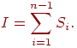
Знайдемо площі Si часткових трапецій:
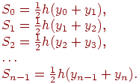
Наближене значення інтеграла дорівнює
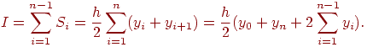
Точність методу трапецій має порядок h2.
Схема алгоритму методу трапецій представлена ​​на ріс.12.6.

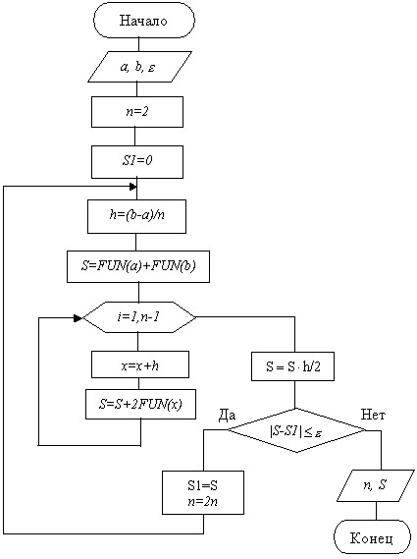
Рис. 6. Схема алгоритму методу трапецій (з автоматичним вибором кроку)
Метод Сімпсона
У методі Сімпсона в кожній частині розподілу подинтегральная функція апроксимується квадратичної параболою a0x2 + a1x + a2. В результаті вся крива підінтегральної функції на ділянці [a, b] замінюється кусочно-безперервної лінією, що складається з відрізків квадратичних парабол. Наближене значення інтеграла I дорівнює сумі площ під квадратичними параболами.
Тому для побудови квадратичної параболи необхідно мати три точки, то кожна частина ділення у методі Сімпсона включає два кроки, тобто
Lk = 2h.
В результаті кількість частин ділення N2 = n / 2. Тоді n в методі Сімпсона завжди парне число.
Визначимо площу S1 на ділянці [x0, x2] (ріс.12.2).
Виходячи з геометричного сенсу певного інтеграла, площа S1 дорівнює визначеному інтегралу від квадратичної параболи на ділянці [x0, x2]:
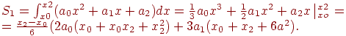
Невідомі коефіцієнти квадратичної параболи а0, а1, а2 визначаємо з умови проходження параболою через три вузлових точки з координатами (x0y0), (x1x1), (x2y2).
На підставі цієї умови будуємо систему лінійних рівнянь:
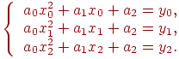
Вирішуючи цю систему, знайдемо коефіцієнти параболи.
В результаті маємо: .
Для ділянки [x2, x4]: .
Для ділянки [xi-1, xi + 1]: ,
де
Підсумовуючи всі площі S1 під квадратичними параболами, отримаємо квадратурну формулу за методом Сімпсона:
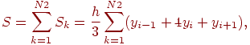
де
N2 - кількість частин поділу.
Точність методу Сімпсона має порядок (h3 / h4).
Схема алгоритму методу Сімпсона представлена ​​на ріс.12.7.
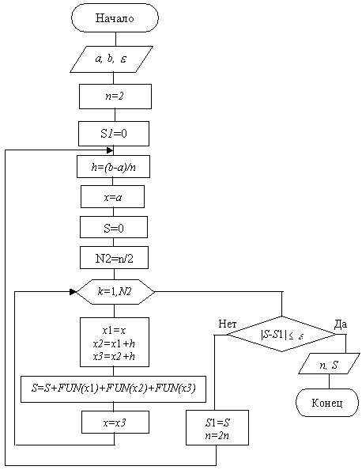

Рис. 7. Схема алгоритму Сімпсона (з автоматичним вибором кроку)

